Необходимые доработки:  
  
**БЛОК ФИЛЬТРАЦИИ**

1. В блоке ФИЛЬТР при клике на фильтры типа Checkbox – сразу его применять, если еще раз кликнули, то сбрасывать его.

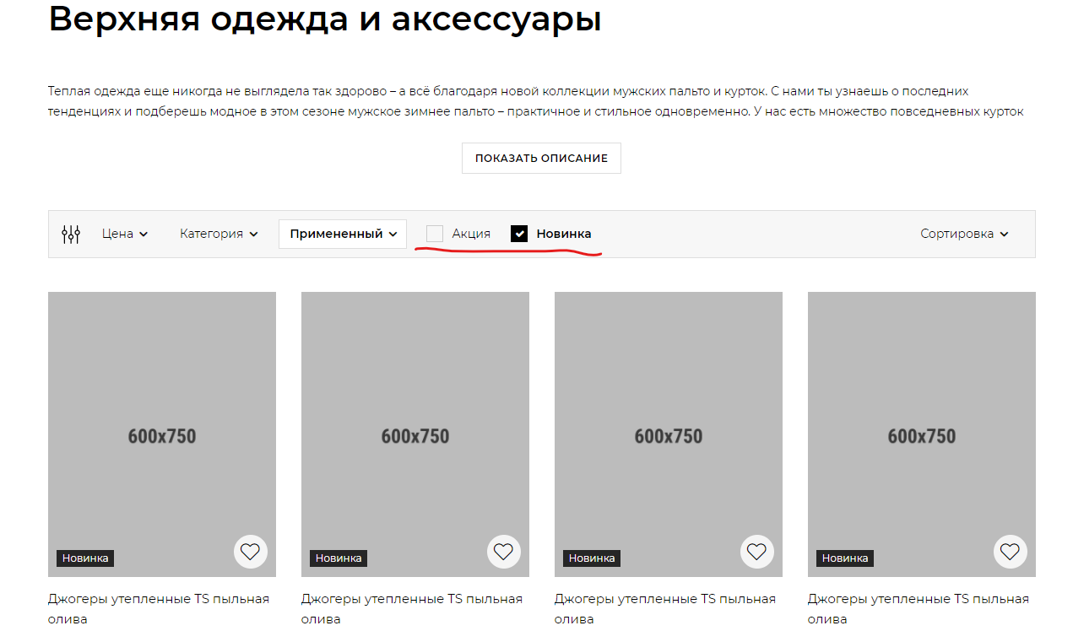

1. Фильтры ЦЕНА. Данный блок сверстан, но необходимо его функционально реализовать на сайте.  
   2.1. Автоматом должны подставляться значения Min и Max в зависимости от товаров, учавствующих в фильтре. Если у товара несколько цен из-за скидок/акций, то в поиске участвует актуальная (с учетом скидок) цена. Тоже самое, если цены несколько из-за характеристик.
   1. Организовать работу/применение фильтра.
   2. Если фильтра применен, то рядом с кнопкой ПРИМЕНИТЬ, должна появиться кнопка ОЧИСТИТЬ, которая сбрасывает применение данного фильтра.

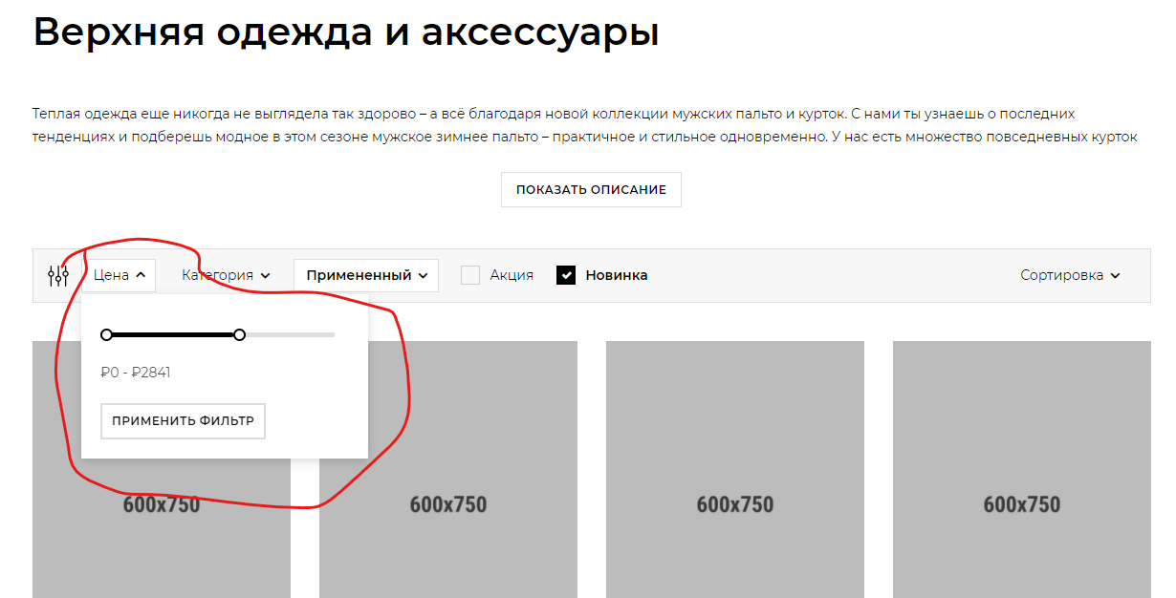

1. В выпадающих фильтрах возле каждого пункта вывести актуальнов количество товаров, которые по данному фильтру найдутся.

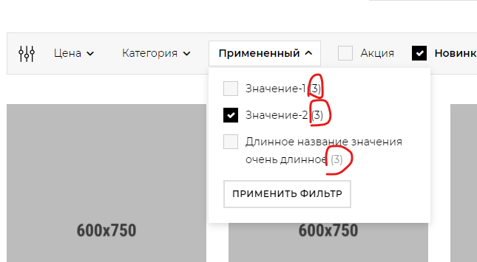

1. На сайте есть всерстанный блок фильтров для Мобильных разрешений. Необходимо туда продублировать функционал Фильтрации. Если фильтры применяются на одном блоке, то и на втором сразу должно быть видно это применение.

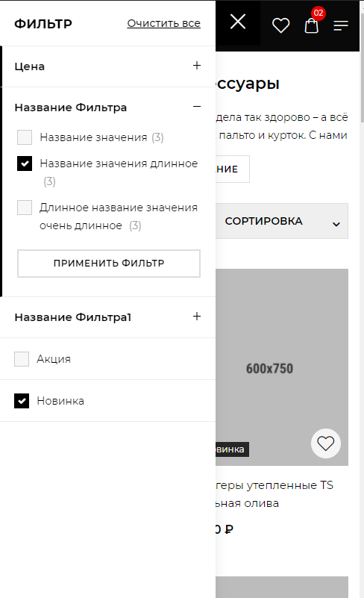

1. В данный момент при применении фильтра чуть моргает страница, как будто перезагружается. Необходимо, чтобы применение было без этого моргание, т.е. ajax.

**СТРАНИЦА ТОВАРА**

1. ~~Необходимо наладить работу блока Изображений. Он сверстан, и на отдельно (без CMS) работает всё ОК, но на сайте не совсем корректно работает.  
     
   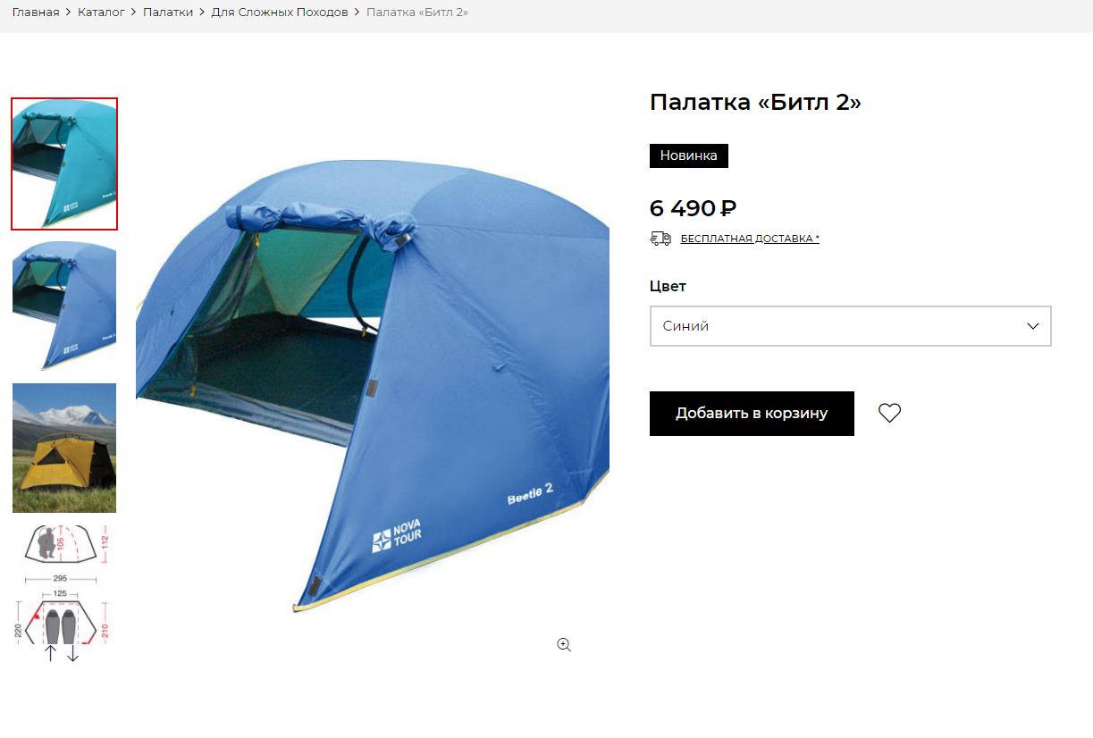~~
   1. ~~При клике на превью слева – должны переключаться большие изображения и выбираться соответствующие цена и характеристика (в примере Цвет), если они зависимые.~~
   2. ~~И наоборот, при выборе характеристики в выпадающем списке – должны переключаться изображения, и выбираться слева.~~

**WISHLIST**

Необходимо наладить работу функционала WISHLIST.

1. При клике на «Сердечко» у товара - товар должен добавляться в WISHLIST.  
   ~~1.1. на товаре сердечко отмечается другим цветом, если добавлен~~ **~~- уже работает~~**
   1. Сердечки имеются везде, где есть товар – везде и должен работать функционал добавления/отмены добавления в Wishlist:  
      ~~- В списке товаров (каталог)~~ **~~- уже работает~~**- В списке товаров (на главной странице)  
      - В списке товаров (на странице отдельного товара в блоке (Недавно просмотренные)).  
      - В списке товаров (в Корзине)

~~- На странице отдельного товара~~ **~~- уже работает~~**

* 1. Вверху справа на сайте возле сердечка выводить Количество добавленных товаров в Wishlist. **- уже работает**

**КОРЗИНА**

Корзина работает уже нормально, но нужно в ИТОГОВЫЙ блок вывести дополнительную информацию:  
  
1. Сумму доставки – при смене способа доставки, должна сразу тоже меняться в итоговой таблице строка (Итоговая сумма уже меняется с учетом доставки – нужно именно отдельно доставку вывести строкой).  
  
2. Строка со скидкой общей по всем товарам и другим скидкам.  
